 | Министерство науки и высшего образования Российской Федерации  Федеральное государственное бюджетное образовательное учреждение  высшего образования  «Московский государственный технический университет  имени Н.Э. Баумана  (национальный исследовательский университет)»  (МГТУ им. Н.Э. Баумана)

ФАКУЛЬТЕТ «Информатика и системы управления»____________________________________

КАФЕДРА «Программное обеспечение ЭВМ и информационные технологии»______________

Отчет
к лабораторной работе №6
«Сокеты»
Студент: Батбилэг Н.

Группа: ИУ7-71Б

Оценка (баллы) _______________

Преподаватель: Рязанова Н.Ю.

Москва.
2021 г.
1. Задание 1
- Написать приложение по модели клиент-сервер, демонстрирующее взаимодействие параллельных процессов на отдельном компьютере с использованием сокетов в файловом пространстве имен: семейство - AF_UNIX, тип - SOCK_DGRAM. При демонстрации работы программного комплекса необходимо запустить несколько клиентов (не меньше 5) и продемонстрировать, что сервер обрабатывает обращения
каждого запущенного клиента.

В листингах 1 – 4 представлен код первого задания.
Листинг 1. Params.h.

1  2 | #define MSG_SIZE 256  #define SOKET_NAME "mysocket.soc"

Листинг 2. Server.c.

1  2  3  4  5  6  7  8  9  10  11  12  13  14  15  16  17  18  19  20  21  22  23  24  25  26  27  28  29  30  31  32  33  34  35  36  37  38  39  40  41  42  43  44  45  46  47  48  49  50  51  52  53  54  55  56  57  58  59  60  61  62  63 | #include <stdbool.h>  #include <stdio.h>  #include <sys/socket.h>  #include <signal.h>  #include <unistd.h>  #include "params.h"  #define SOCKET_ERR -1  #define BIND_ERR -2  #define RECV_ERR -3  bool sigint_flag = false;  int sockfd = 0;  void close_socket(const int sockfd, const char *socket_name) {  close(sockfd);  unlink(socket_name);  }  void sigint_handler(int signum) {  close_socket(sockfd, SOKET_NAME);  printf("Socked closed, signum = %d\n", signum);  sigint_flag = true;  }  int main() {  sockfd = socket(AF_LOCAL, SOCK_DGRAM, 0);  if (sockfd < 0) {  printf("Socket error\n");  return SOCKET_ERR;  }  struct sockaddr client_addr = {  .sa_family = AF_LOCAL,  .sa_data = SOKET_NAME  };  if (bind(sockfd, &client_addr, sizeof(client_addr)) < 0) {  close_socket(sockfd, SOKET_NAME);  printf("Bind error\n");  return BIND_ERR;  }  printf("Server %d started successfully\n", getpid());  signal(SIGINT, sigint_handler);  char msg[MSG_SIZE];  for (int i = 0;; i++) {  int sz = recv(sockfd, msg, sizeof(msg), 0);  if (sigint_flag) {  return 0;  }  else if (sz < 0) {  close_socket(sockfd, SOKET_NAME);  printf("Socket closed. RECV error\n");  return RECV_ERR;  }  msg[sz] = 0; //EOL  printf("Client %d sent: %s\n", i, msg);  }  close_socket(sockfd, SOKET_NAME);  printf("Socket closed.\n");  return 0;  }

Листинг 3. Client.c.

1  2  3  4  5  6  7  8  9  10  11  12  13  14  15  16  17  18  19  20  21  22  23  24  25 | #include <sys/socket.h>  #include <stdio.h>  #include <unistd.h>  #include <string.h>  #include "params.h"  #define SOCKET_ERR -1  int main() {  int sockfd = socket(AF_LOCAL, SOCK_DGRAM, 0);  if (sockfd < 0) {  printf("Socket error\n");  return SOCKET_ERR;  }  struct sockaddr server_addr = {  .sa_family = AF_LOCAL,  .sa_data = SOKET_NAME  };  char msg[MSG_SIZE];  sprintf(msg, "pid %d", getpid());  sendto(sockfd, msg, strlen(msg), 0, &server_addr,  sizeof(server_addr));  printf("Sent message: %s\n", msg);  return 0;  }

Листинг 4. Makefile

1  2  3  4  5  6  7  8  9  10 | all : client server  client : client.c params.h  gcc client.c -o client.out  server : server.c params.h  gcc server.c -o server.out  clean :  rm client.out server.out

На рисунке 1 представлены сборка сервера и клиента, содержимое директории до запуска сервера и демонстрация работы сервера.

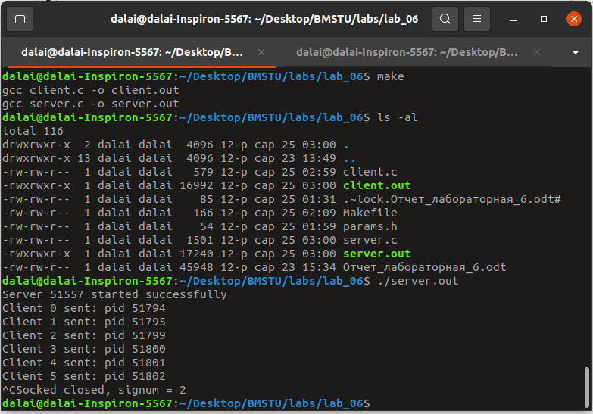
Рисунок 1. Результаты работы сервера.

На рисунке 2 представлены содержимое директории после запуска сервера и демонстрация работы клиента. Кроме того, на рисунке 2 присутствует подтверждение того, что сокет действительно создался (это можно понять по первому символу строки s – сокет, относящейся к файлу mysocket.soc).
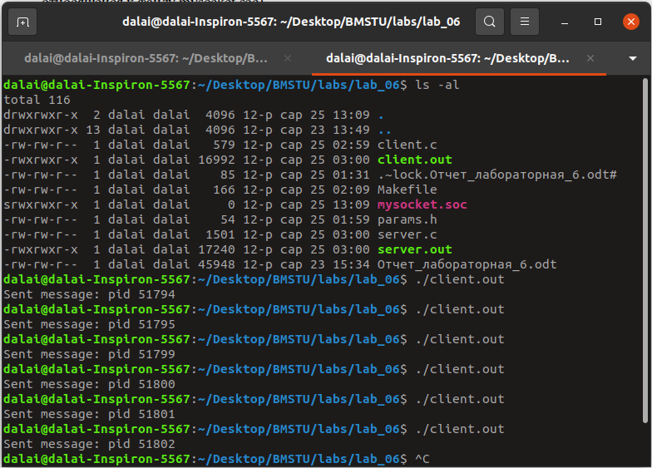

Рисунок 2. Результаты работы клиента.

2. Задание 2
• Написать приложение по модели клиент-сервер, осуществляющее взаимодействие параллельных процессов, которые выполняются на разных компьютерах. Для взаимодействия с клиентами сервер должен использовать мультиплексирование. Сервер должен обслуживать запросы параллельно запущенных клиентов. При демонстрации работы программного комплекса необходимо запустить продемонстрировать, несколько клиентов сервер обрабатывает что (не меньше обращения 5) и каждого запущенного клиента.

В листингах 5 – 7 представлен код задания. Makefile аналогичен makefile в задании 1.

Листинг 5. Params.h.

1  2 | #define MSG_SIZE 256  #define SOCKET_PORT 25565

Листинг 6. Server.c.

1  2  3  4  5  6  7  8  9  10  11  12  13  14  15  16  17  18  19  20  21  22  23  24  25  26  27  28  29  30  31  32  33  34  35  36  37  38  39  40  41  42  43  44  45  46  47  48  49  50  51  52  53  54  55  56  57  58  59  60  61  62  63  64  65  66  67  68  69  70  71  72  73  74  75  76  77  78  79  80  81  82  83  84  85  86  87  88  89  90  91  92  93  94  95  96  97  98  99  100  101  102  103  104  105  106  107  108  109  110  111  112  113  114 | #include <stdio.h>  #include <sys/socket.h>  #include <stdbool.h>  #include <arpa/inet.h>  #include <unistd.h>  #include <errno.h>  #include "params.h"  #define MAX_CLIENTS 5  #define SOCKET_ERR -1  #define BIND_ERR -2  #define LISTEN_ERR -3  #define ACCEPT_ERR -4  #define SELECT_ERR -5  int clients[MAX_CLIENTS] = {0};  int set_connection(const int fd) {  struct sockaddr_in client_addr;  int client_addr_size = sizeof(client_addr);  int confd = accept(fd, (struct sockaddr*)&client_addr,  (socklen_t *)&client_addr_size);  if (confd < 0) {  printf("Accept error\n");  return ACCEPT_ERR;  }  printf("New connection: FD = %d, IP = %s:%d\n", confd, inet_ntoa(client_addr.sin_addr),  ntohs(client_addr.sin_port));  bool flag = true;  for (int i = 0; flag && i < MAX_CLIENTS; i++) {  if (clients[i] == 0) {  clients[i] = confd;  printf("Connected client %d\n", i);  flag = false;  }  }  return 0;  }  void get_client_info(const int fd, const int client_id) {  struct sockaddr_in client_addr;  int client_addr_size = sizeof(client_addr);  char msg[MSG_SIZE];  int sz = recv(fd, msg, MSG_SIZE, 0);  if (sz == 0) {  getpeername(fd, (struct sockaddr *)&client_addr, (socklen_t *)&client_addr_size);  printf("Disconnected: %d, IP = %s:%d\n", client_id,  inet_ntoa(client_addr.sin_addr), ntohs(client_addr.sin_port));  close(fd);  clients[client_id] = 0;  }  else {  msg[sz] = 0;  printf("Client %d sent: %s\n", client_id, msg);  }  }  int main() {  int sockfd = socket(AF_INET, SOCK_STREAM, 0);  if (sockfd < 0) {  printf("Socket error\n");  return SOCKET_ERR;  }  struct sockaddr_in client_addr = {  .sin_family = AF_INET,  .sin_port = htons(SOCKET_PORT),  .sin_addr.s_addr = INADDR_ANY  };  if (bind(sockfd, (struct sockaddr*) &client_addr, sizeof(client_addr)) < 0) {  printf("Bind error\n");  return BIND_ERR;  }  printf("Server %d started successfully, port: %d\n", getpid(), SOCKET_PORT);  if (listen(sockfd, MAX_CLIENTS) < 0) {  printf("Listen error\n");  return LISTEN_ERR;  }  while(1) {  fd_set readfds;  FD_ZERO(&readfds);  FD_SET(sockfd, &readfds);  int max_fd = sockfd;  for (int i = 0; i < MAX_CLIENTS; i++) {  int fd = clients[i];  if (fd > 0)  FD_SET(fd, &readfds);  if (fd > max_fd)  max_fd = fd;  }  int active = select(max_fd + 1, &readfds, NULL, NULL, NULL);  if ((active < 0) && (errno != EINTR)) {  printf("Select error\n");  return SELECT_ERR;  }  if (FD_ISSET(sockfd, &readfds))  set_connection(sockfd);  for (int i = 0; i < MAX_CLIENTS; i++) {  int fd = clients[i];  if ((fd > 0) && FD_ISSET(fd, &readfds))  get_client_info(fd, i);  }  }  return 0;  }

Листинг 7. Client.c.

1  2  3  4  5  6  7  8  9  10  11  12  13  14  15  16  17  18  19  20  21  22  23  24  25  26  27  28  29  30  31  32  33  34  35  36  37  38  39  40  41  42  43  44  45  46  47 | #include <sys/socket.h>  #include <stdio.h>  #include <unistd.h>  #include <string.h>  #include <stdlib.h>  #include <time.h>  #include <arpa/inet.h>  #include "params.h"  #define MSG_COUNT 3  #define MAX_SLEEP_TIME 3  #define SOCKET_ERR -1  #define CONNECT_ERR -2  #define SEND_ERR -3  int main() {  srand(time(NULL));  int sockfd = socket(AF_INET, SOCK_STREAM, 0);  if (sockfd < 0) {  printf("Socket error\n");  return SOCKET_ERR;  }  struct sockaddr_in server_addr = {  .sin_family = AF_INET,  .sin_port = htons(SOCKET_PORT),  .sin_addr.s_addr = INADDR_ANY  };  if (connect(sockfd, (struct sockaddr*)&server_addr, sizeof(server_addr)) < 0) {  printf("Socket error\n");  return CONNECT_ERR;  }  char msg[MSG_SIZE];  for (int i = 0; i < MSG_COUNT; i++) {  sprintf(msg, "pid %d msg %d", getpid(), i);  if (send(sockfd, msg, strlen(msg), 0) < 0) {  printf("Send error\n");  return SEND_ERR;  }  printf("Sent message: %s\n", msg);  sleep(1 + rand() % MAX_SLEEP_TIME);  }  printf("Client end\n");  return 0;  }

На рисунке 3 представлена информация о сервере с помощью команды isof.
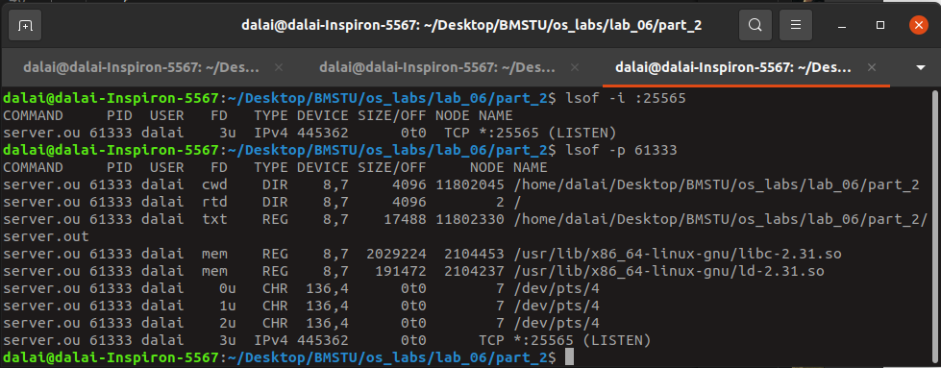
Рисунок 3. Информация о сервере.

На рисунке 4 представлена демонстрация работы сервера.
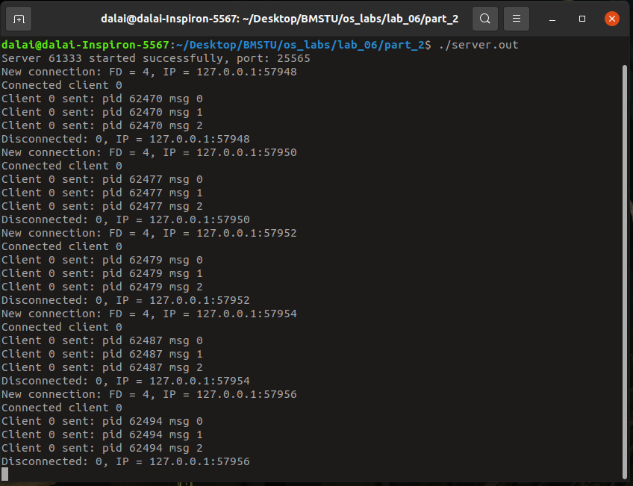

Рисунок 4. Демонстрация работы сервера.

На рисунке 5 представлена демонстрация работы клиентов.
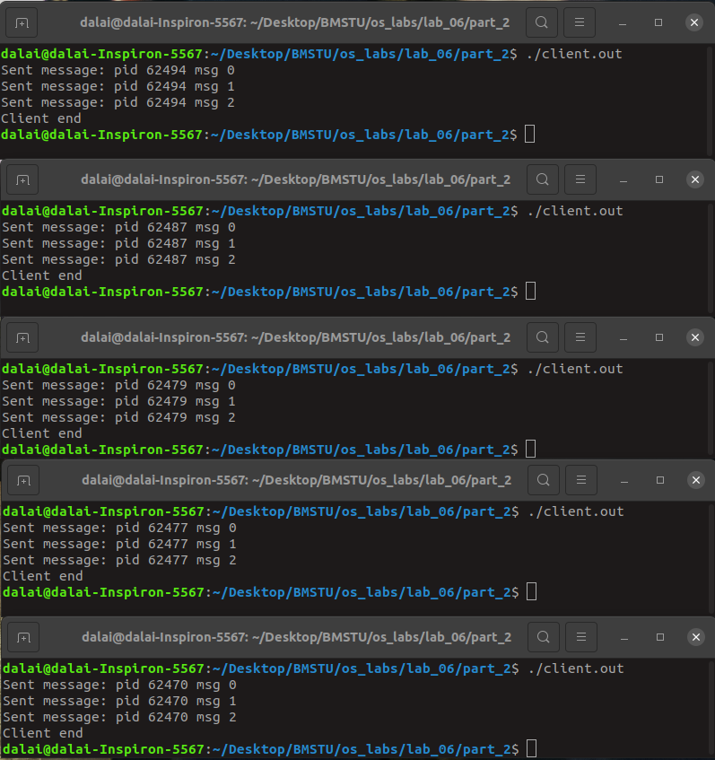
Рисунок 5. Демонстрация работы клиентов.

